Задание 1.1
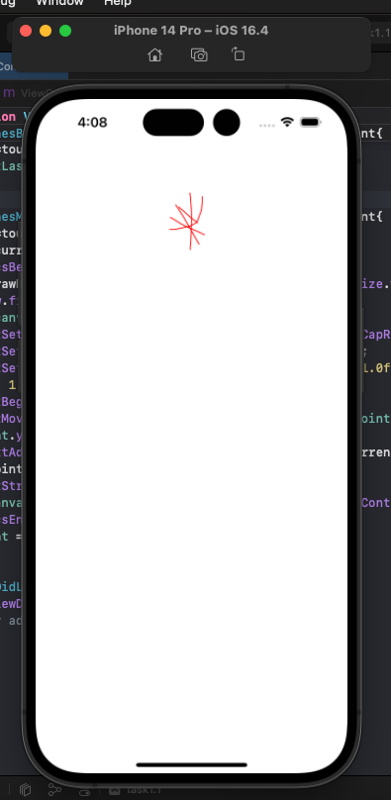
Разобрал и запустил пример из задания 1.1.
Задание 1.4

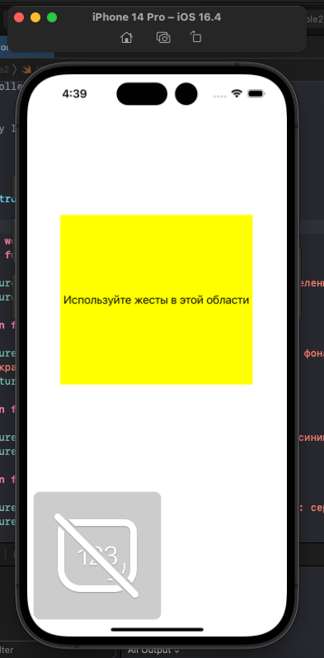
Разобрал пример и запустил приложение.
Задание 2.1
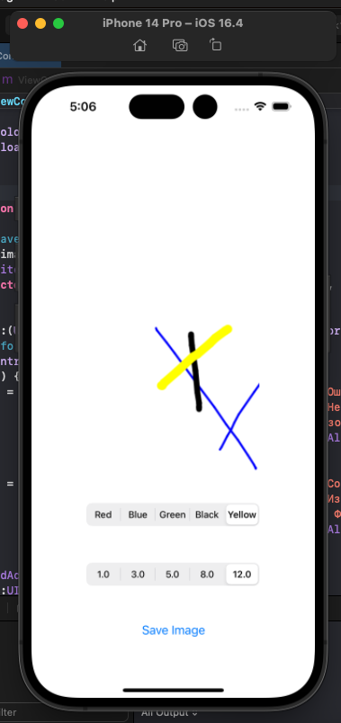
Дополнил первый пример. Добавил возможность рисования различными цветами и с различной толщиной линии. Добавил возможность сохранения в файл.
Задание 2.2
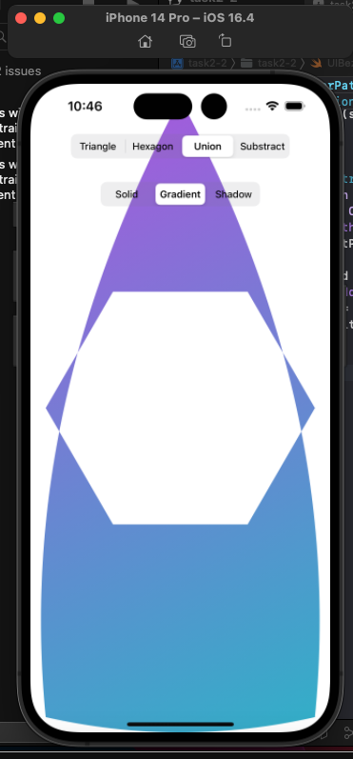
Показал рисование криволинейного треугольника и шестиугольника, их пересечения и разности. Реализовал 3 варианта графики – обычная заливка, градиентная заливка и рисование с тенью.
Задание 2.3
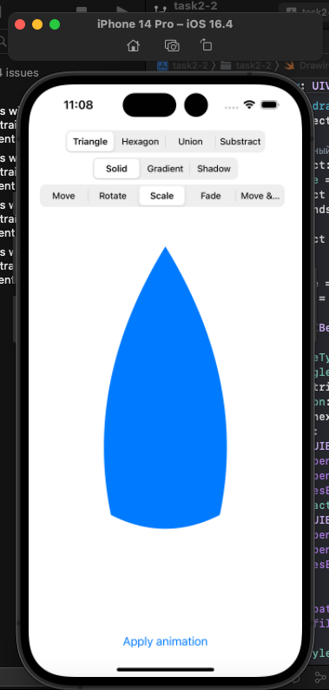
Добавил возможность применять различные анимации к фигурам
Задание 2.4
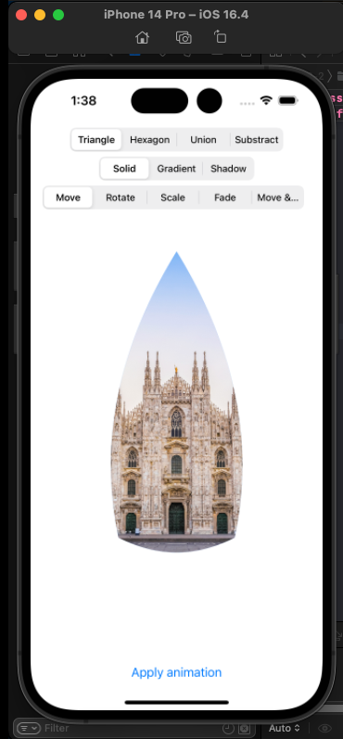
Добавил применение фона к треугольнику при обработке жестов.

